Luis Ortiz Fernandez

PRÁCTICA 2 FFI

Memoria explicativa

Ejercicio 1: Valores experimentales de los componentes utilizados:

|  |  |
| --- | --- |
| Valor nominal | Valor experimental |
| 𝑅1 = 1 kΩ | 𝑅1 = 0,995 0,013 kΩ |
| 𝑅2 = 1 kΩ | 𝑅2 = 0,995 0,013 kΩ |
| 𝑅3 = 1 kΩ | 𝑅3 = 2,205 0,02 kΩ |
| 𝑅4 = 1 kΩ | 𝑅4 = 2,205 0,02 kΩ |
| 𝑅5 = 1 kΩ | 𝑅5 = 9,90 0,13 kΩ |
| 𝑅6 = 1 kΩ | 𝑅6 = 21,42 0,2 kΩ |
| 𝑅7 = 1 kΩ | 𝑅7 = 47 0,4 kΩ |
| 𝑉1 = 4,5 V | 𝑉1 = 4,755 0,05 V |
| 𝑉2 = 4,5 V | 𝑉2 = 4,755 0,05 V |
| 𝑉3 = 4,5 V | 𝑉3 = 4,755 0,05 V |

Ejercicio 2: Resistencias en serie:

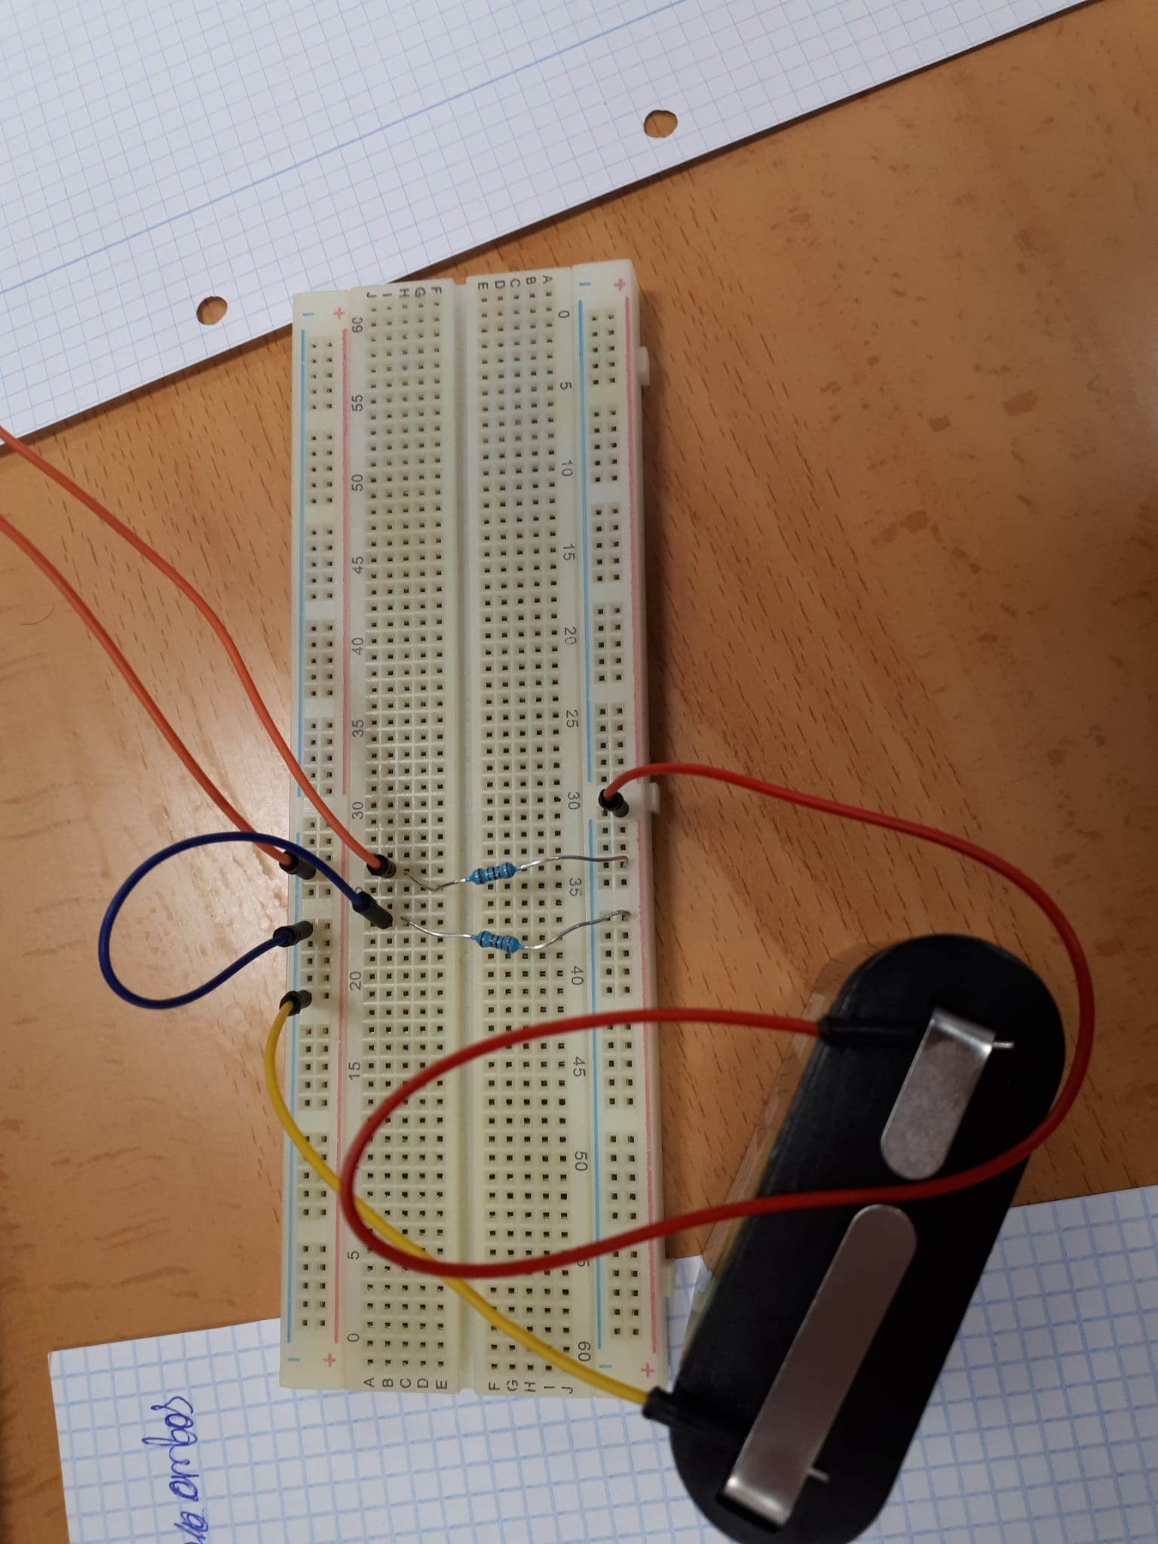

|  |  |  |
| --- | --- | --- |
| R | VR | IR |
| 10 kΩ | 1,60 V | 155,5 $μA$ |
| 20 kΩ | 3,16 V | 156,5 $μA$ |

* 1,6 + 3,16 = 4,76 V



4,76 $±$ 0,3 V

La pila tiene un valor de 4,755 por lo que ambas medidas se asemejan.

* Resistencia equivalente:

4,755 V / 1,56*10-4 A= 30 kΩ

30 $±$ 0,4 kΩ

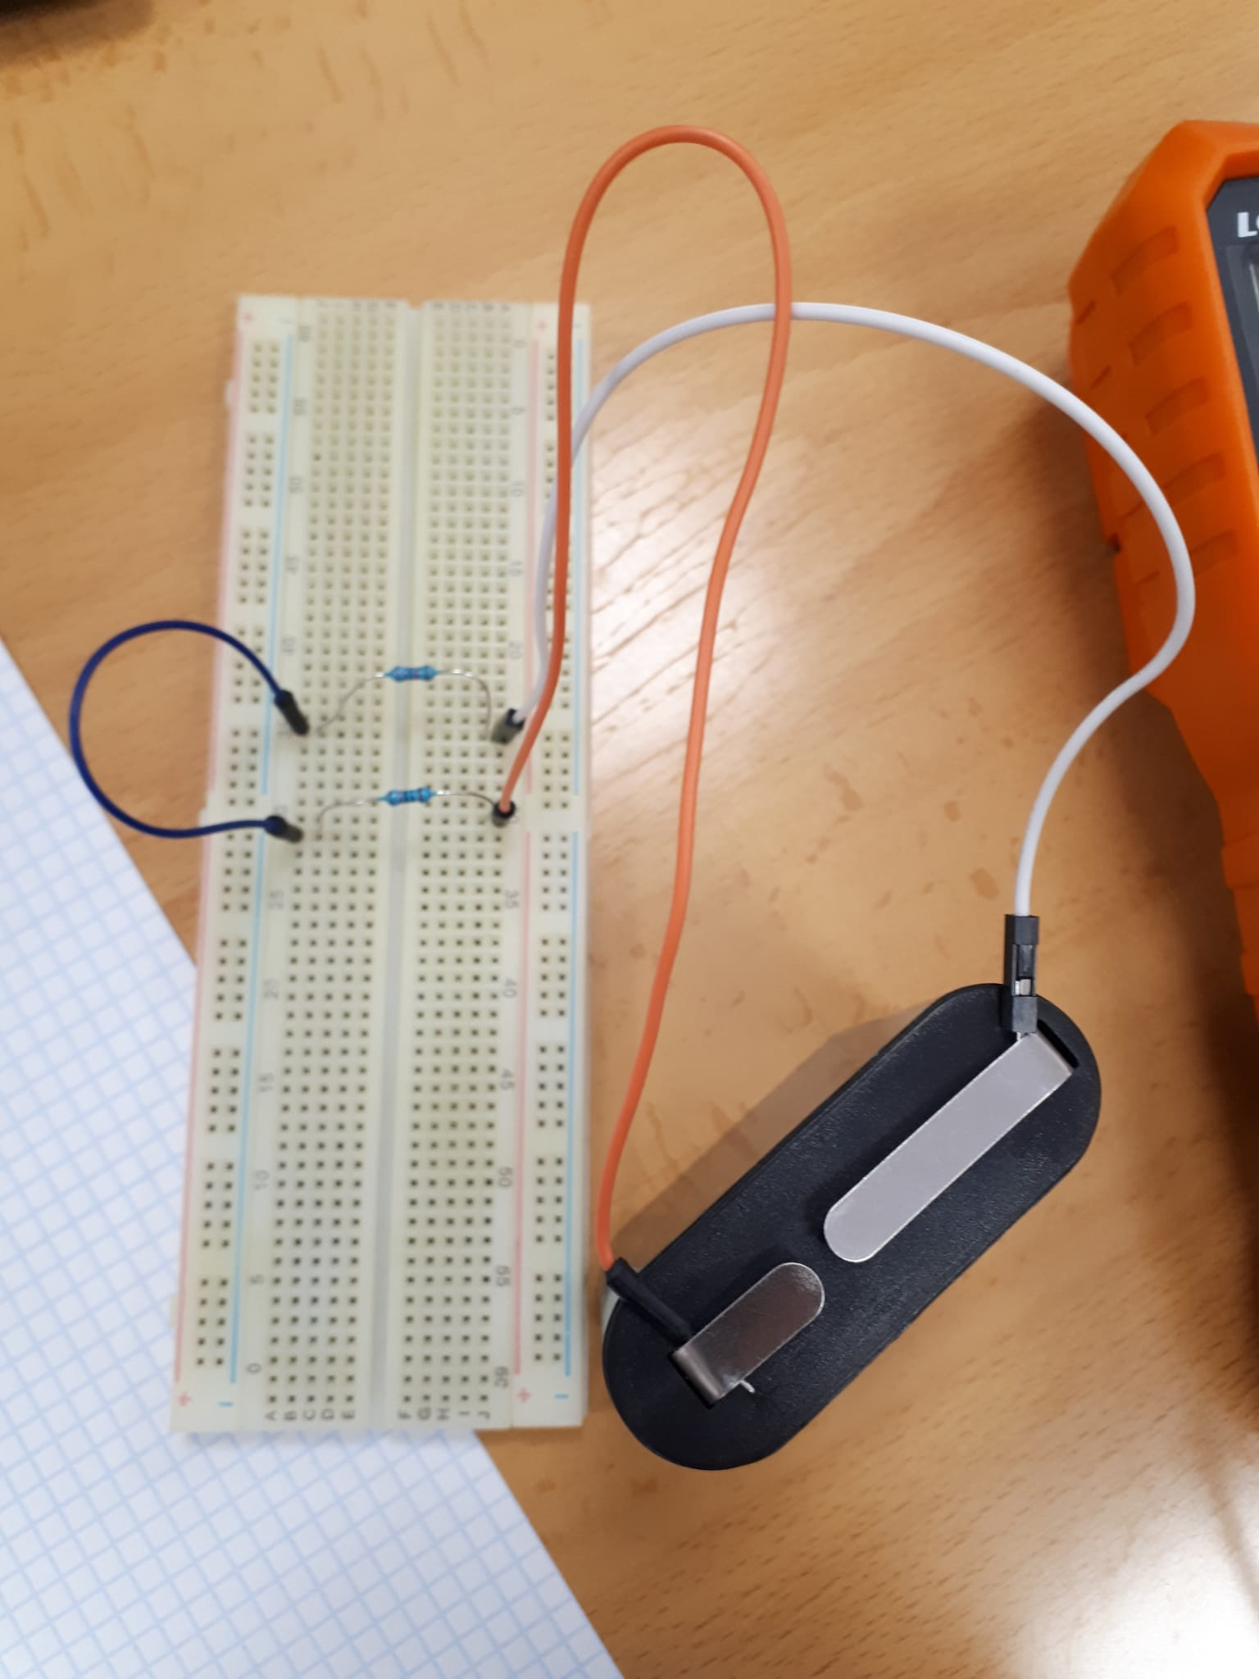Ejercicio 3: Resistencias en paralelo:

|  |  |  |
| --- | --- | --- |
| R | VR | IR |
| 10 kΩ | 4,77 V | 0,48 m $A$ |
| 20 kΩ | 4,77 V | 0,22 m $A$ |

* 0,48 + 0,22 = 0,7 mA

(Mismo proceso que el anterior)

0,7 $±$ 0,3 mA

La intensidad de corriente que atraviesa la pila es 0,65 simular a la que se obtiene prácticamente.

* Resistencia equivalente:

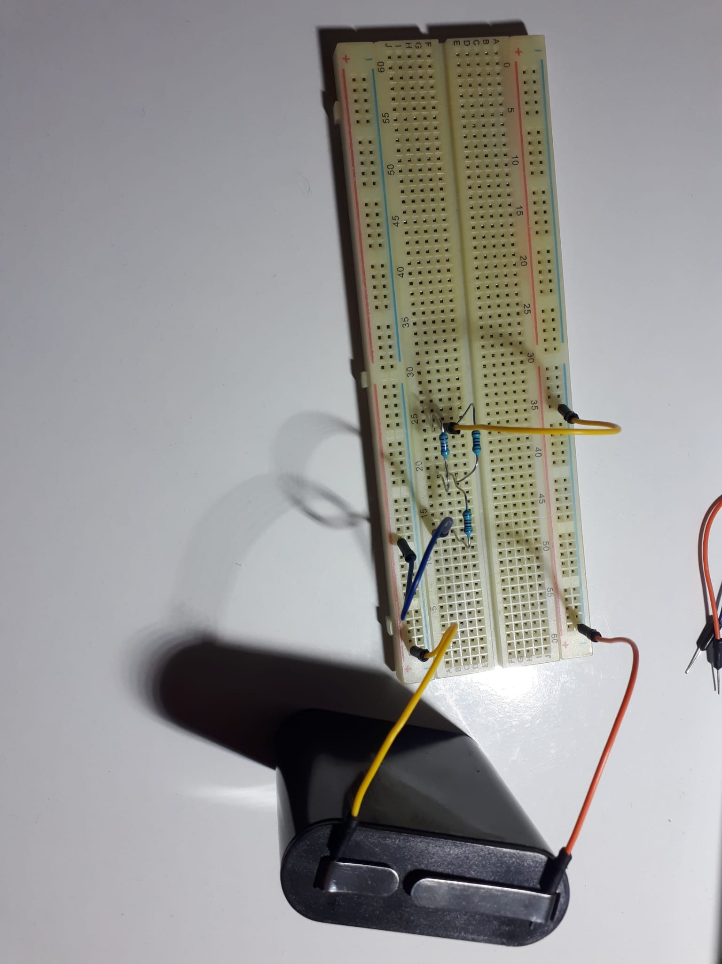6, 7 $±$ 0,4 kΩ (se realiza al igual que en el ejercicio 2)

Ejercicio 3: Ley de Ohm:

V1

V1+V2

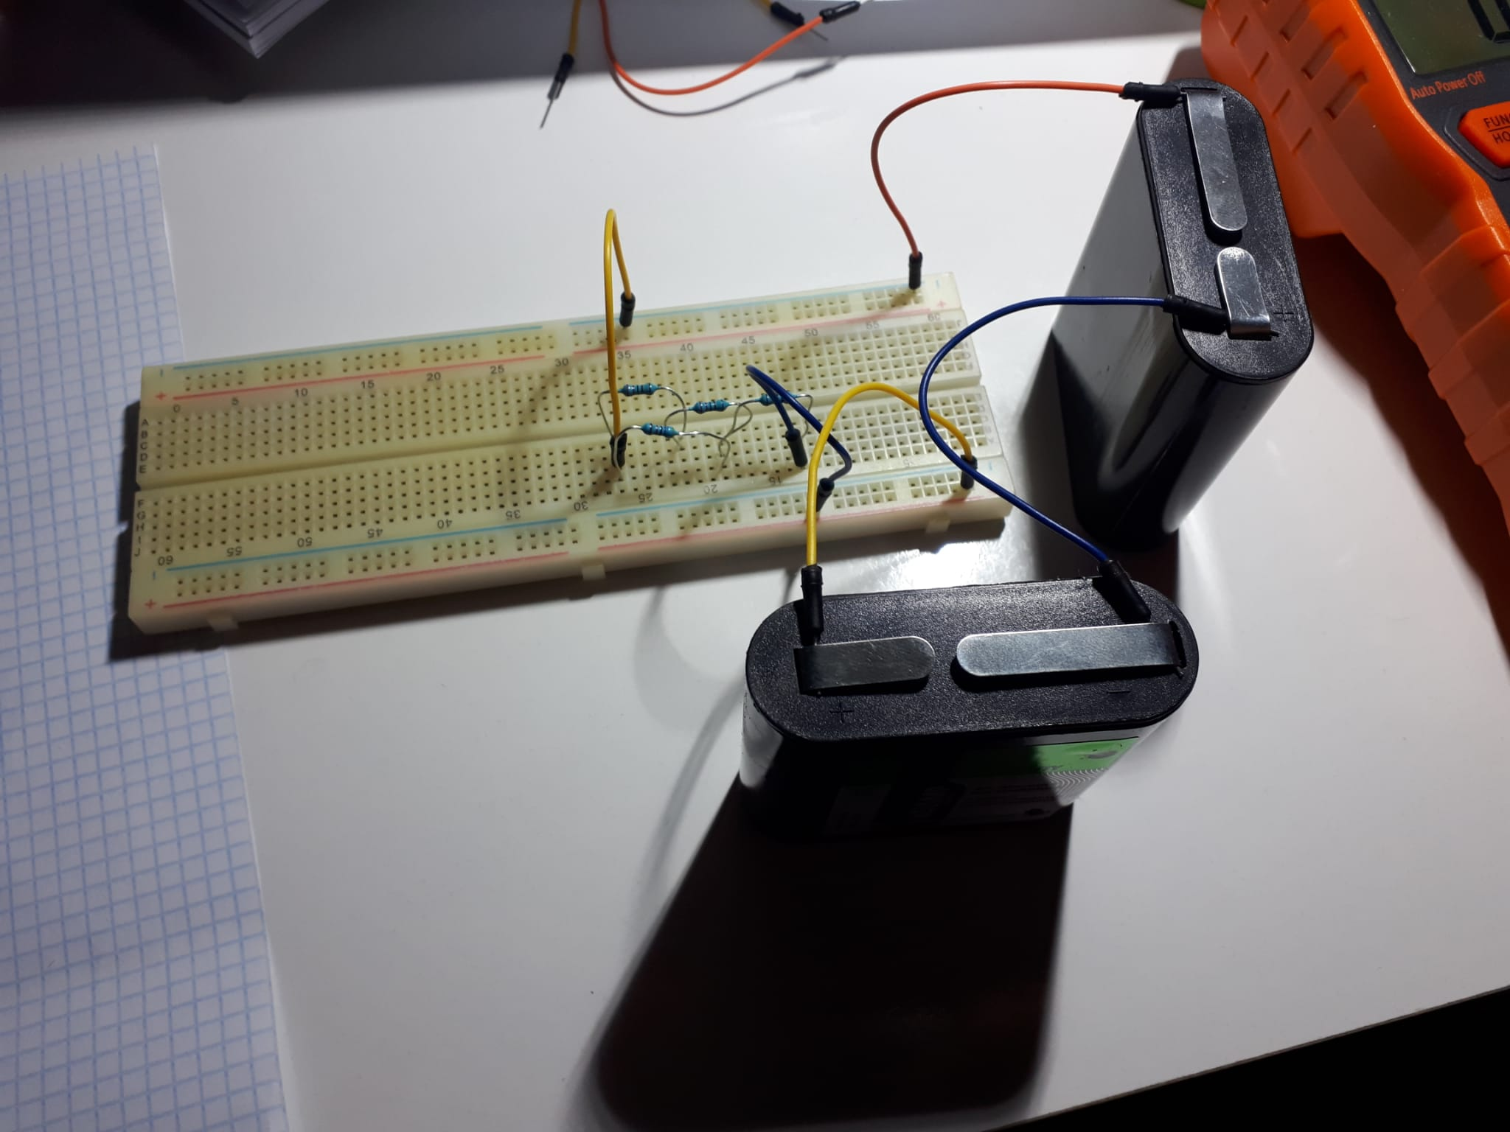

V1+V2+V3

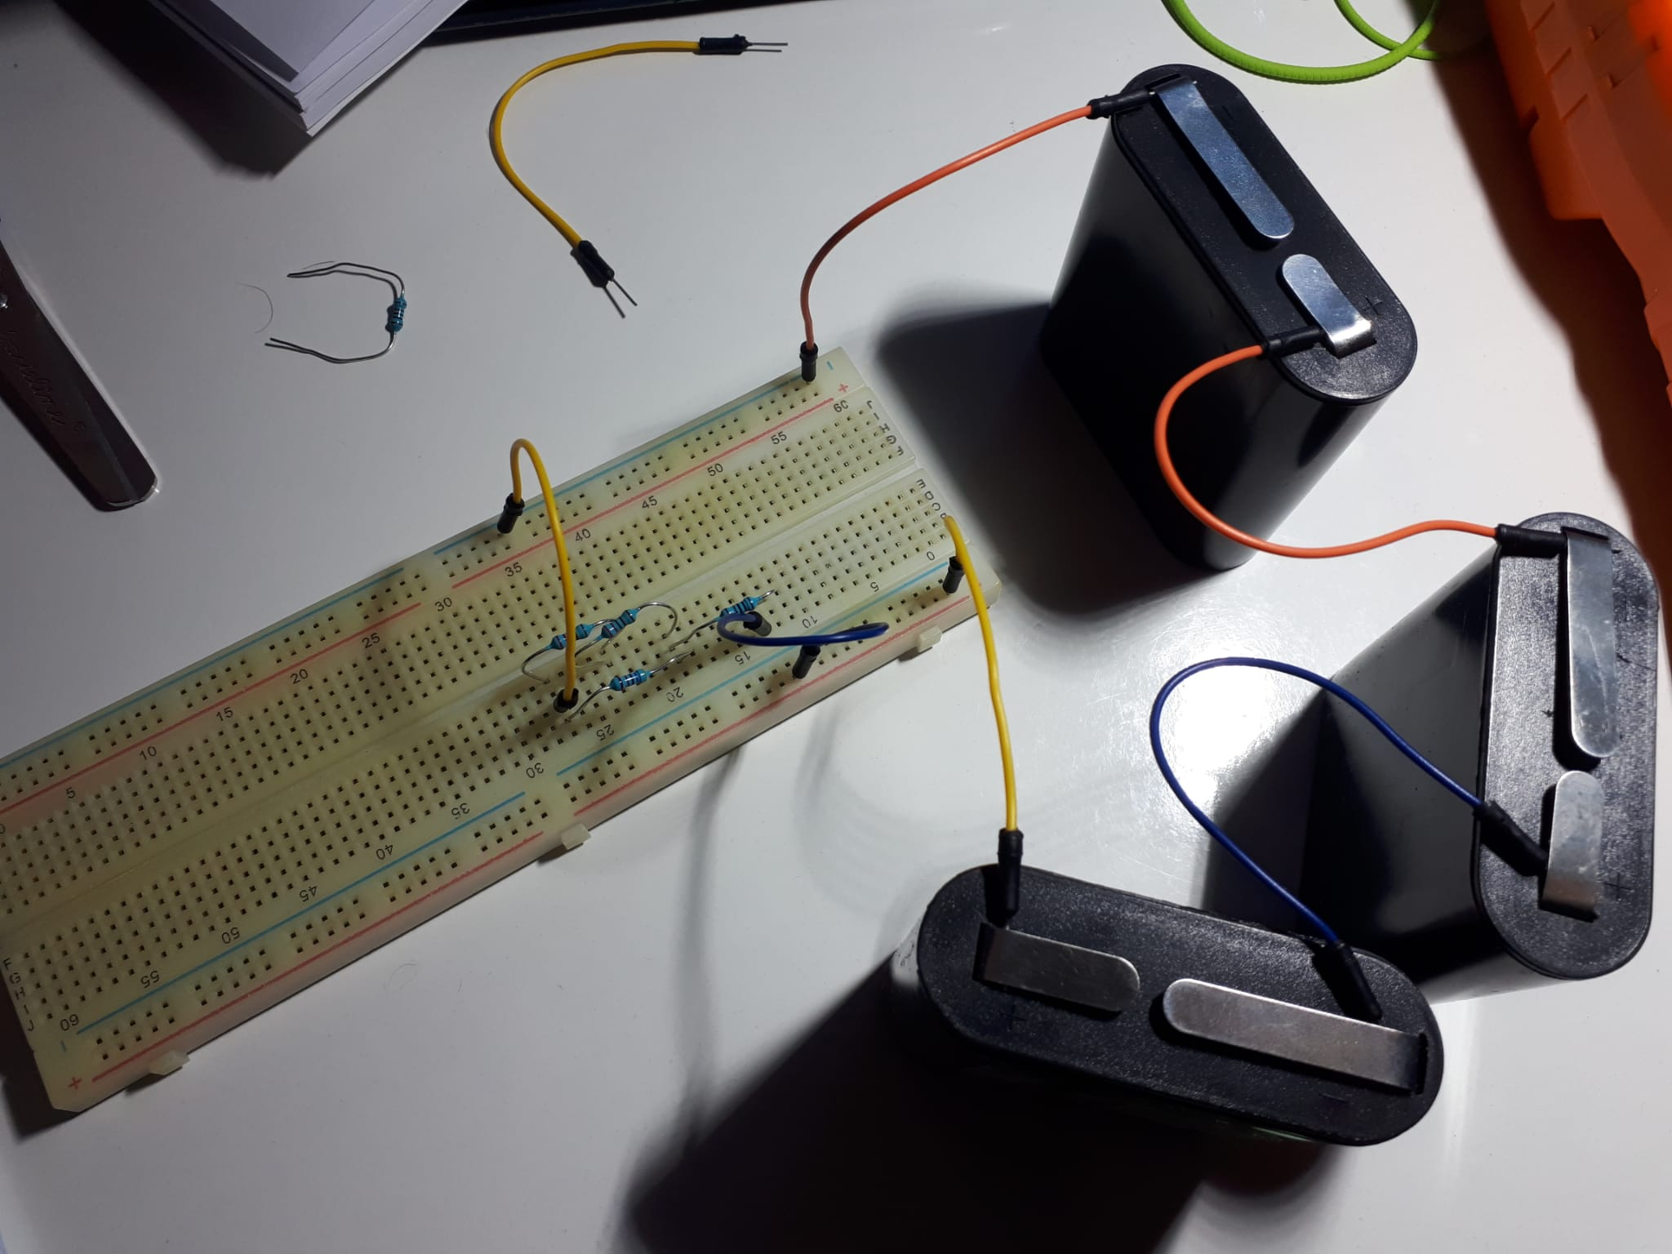

|  |  |
| --- | --- |
| **Intensidad (mA)** | **Voltaje (V)** |
| 2,28 | 2,257 |
| 1,45 | 3,103 |
| 1,12 | 3,43 |
| 0,9 | 3,658 |
| 4,66 | 4,59 |
| 3,35 | 6,3 |
| 2,3 | 6,98 |
| 1,8 | 7,46 |
| 7,05 | 6,93 |
| 4,5 | 9,52 |
| 3,49 | 10,55 |
| 2,77 | 11,29 |

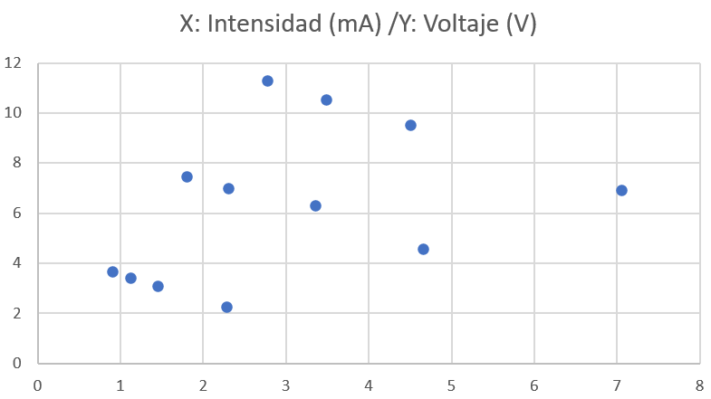

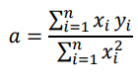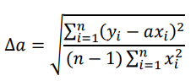

(A partir de estas fórmulas y de los datos de la tabla se saca esta ecuación)

y=(1,76+-0,3)x

Ejercicio 5: Circuito con varias mallas:

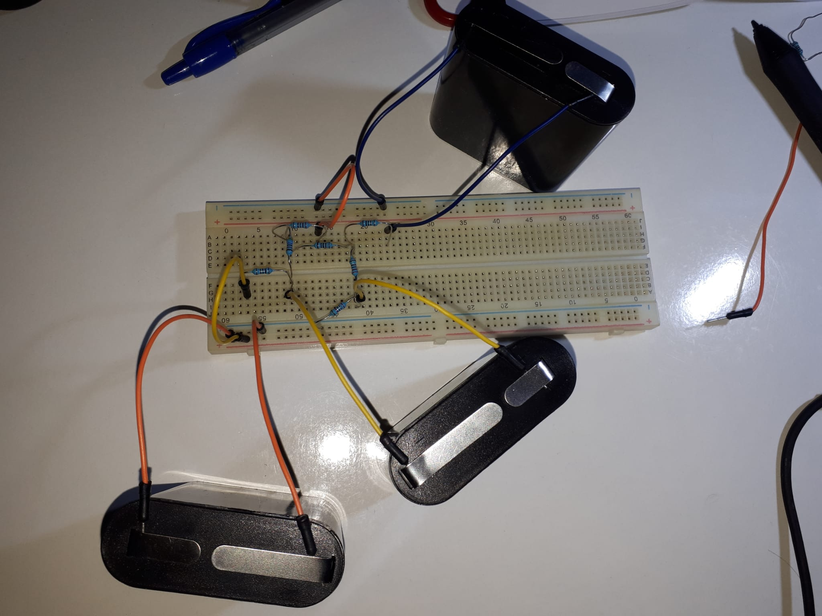

|  |  |
| --- | --- |
| RAMA | I |
| BAEF | 0,39 |
| BF | 0,31 |
| BC | 0,41 |
| CG | 0,47 |
| FG | 0,41 |
| CDHG | 0,33 |

